МБОУ «Молочненская средняя школа имени Героя Советского Союза лётчика-космонавта Германа Степановича Титова»

Проект «Красная книга. Возьмём под защиту»
Выполнил обучающийся 2-А класса Тимур Бондарь
Руководитель: И.В.Крячко

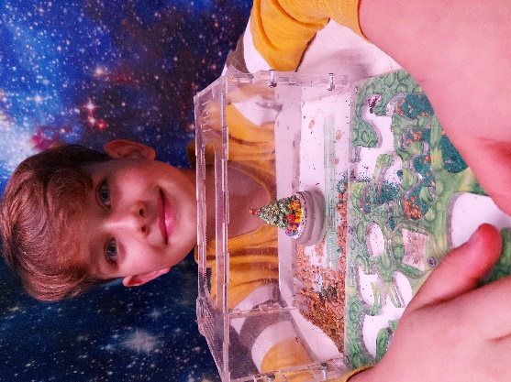

2020/2021учебный год
Тема работы:
«Красная книга. Возьмём под защиту"
Дерево, трава, зверёк и птица
Не всегда умеет защититься.
Если будут уничтожены они,
На планете мы останемся одни.

Актуальность: животных и растений в мире становится с каждым годом все меньше и их исчезновение можно остановить.
Объект исследования: редкие животные (на примере муравьёв)
Предмет исследования: Красная книга
Цель: 1)познакомиться с Красной книгой; получить больше знаний об исчезающих видах растений и животных; выяснить почему сокращается численность этих видов и какие меры предпринимают люди для охраны растений и животных.
2)Провести исследование «Жизнь на муравьиной ферме»; познакомиться с жизнью муравьёв, узнать какую пользу они приносят и почему они занесены в Красную книгу России.
3)Внести свой посильный вклад в дело сохранения природы; учиться жить в мире и согласии с природой.
Задачи:
-Выяснить, что такое Красная книга.
- Узнать какие меры предпринимают люди для охраны растений и животных.
-Провести исследование жизни муравьиной семьи.
-Принять участие в создании Красной книги нашего класса.

Гипотеза: Человек должен понять, что его жизнь зависит от природы, и начать бережнее к ней относиться.

Часть 1. Красная Книга
« Рыбе – вода, птице – воздух, зверям – леса, степи, горы. А человеку нужна Родина! Охранять природу – значит, охранять Родину».

Природа – это наш дом, в котором мы живем. Без природы жизнь невозможна. Человек должен быть добрым хозяином своей земли, настойчиво, терпеливо и глубоко изучать природу, любить и умело умножать природные богатства.
Когда-то на нашей планете существовало много разных видов животных и растений. И людям казалось, что они всегда будут жить и расти. Они использовали растения для своих нужд, безжалостно уничтожали животных.
И пришло время, когда ученые забили тревогу: некоторые виды растений и животных исчезли бесследно. Никто и ничто уже не вернет их. Некоторые виды растений и животных стоят на грани исчезновения.
Поэтому наступила необходимость создать документ, который бы смог остановить человечество от бездушного уничтожения живой природы, самоуничтожения. И тогда учёные мира создали Международный союз охраны природы.
По заданию этого союза зоологи, ботаники, экологи стали изучать, каким растениям и животным планеты надо помочь в первую очередь. Составили списки. Потом списки издали в виде Красной книги. Почему назвали Красной? Красный цвет книги означает запрещающий цвет: остановись, не губи, стоп! Дальше так нельзя! Красный цвет – сигнал SOS, который подают нам животные и растения, чтобы привлечь внимание людей и остановить уничтожение окружающего мира.
«Красная книга» - красная!
Значит природа в опасности!

А как же она сначала называлась и как была устроена?

Словосочетание «Красная книга» появилось в большинстве языков мира более сорока лет назад. В 1948 году в маленьком городке недалеко от Парижа на международной конференции был создан Международный союз охраны природы и природных ресурсов. Уже в следующем году начался сбор информации о редких и находящихся под угрозой исчезновения различных видов растений и животных для Красной книги. Первые тома «Красной книги», описывающие бедствия живого мира нашей планеты, вышли в 1966 году. Она включала описания 200 видов птиц, 100 видов млекопитающих и 25 видов растений. Хранится эта книга в швейцарском городе Морже. Первая Красная книга СССР была издана в 1978 году, и в нее входило 154 вида животных, затем этот список был дополнен до 463 видов. К нашему сожалению, этот печальный список увеличивается с каждым годом. Что означает – живая природа все еще продолжает пребывать в смертельной опасности. Красная книга сама не охраняет, а только фиксирует, предупреждает.
Кра́сная кни́га — аннотированный список редких и находящихся под угрозой исчезновения животных, растений и грибов.
Красная книга является основным документом, в котором обобщены материалы о современном состоянии редких и находящихся под угрозой исчезновения видов растений и животных, на основании которых проводится разработка научных и практических мер, направленных на их охрану, воспроизводство и рациональное использование. В Красную книгу заносят виды растений и животных, которые постоянно или временно растут либо обитают в естественных условиях на определённой территории (преимущественно территории отдельно взятой страны), и находятся под угрозой исчезновения. Виды животных и растений, занесённые в Красную книгу, подлежат особой охране на всей отдельной взятой территории, которую охватывает конкретное издание Красной книги.
Красные книги бывают различного уровня — международные, национальные и региональные. Я рассмотрел Красную книгу России.
В Красной книге России есть деления в зависимости от охранного статуса:
Чёрный
Самые траурные – чёрные листочки. Именно на них осталась память о тех представителях, которых мы больше никогда не увидим рядом с собой, кто уже вымер. (Странствующий голубь. Морская корова)
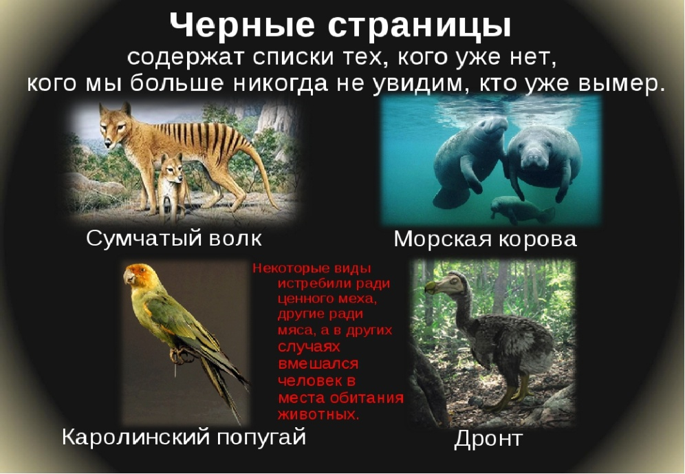
Красный
На страницах с красными рамочками собраны особо редкие и исчезающие виды. Их осталось мало, но они всё ещё встречаются в природе и нуждаются в особой защите. (Синий кит, гепард)
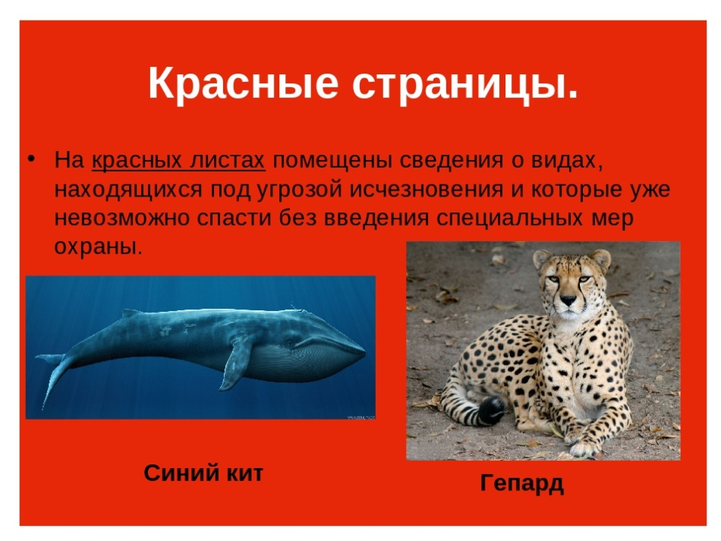
Жёлтый
Жёлтые странички посвящены тем, численность которых стремительно уменьшается, и если мы не предпримем никаких мер, то они могут поменять «своё книжное место жительства» и оказаться на красных страницах. (Амурский тигр)
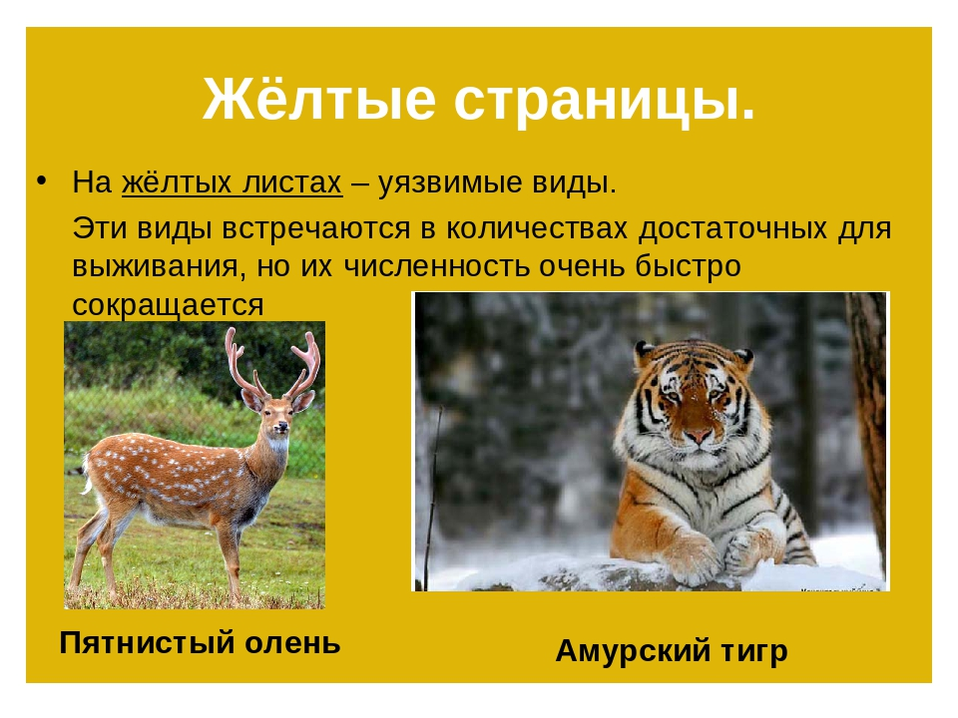
Белый
Белые странички собрали тех представителей, которых изначально всегда было немного. География их распространения ограничена определённой, небольшой по площади, территорией. Встречаются представители флоры и фауны с белых листов редко, так как их по природе мало. (Орешниковая соня)
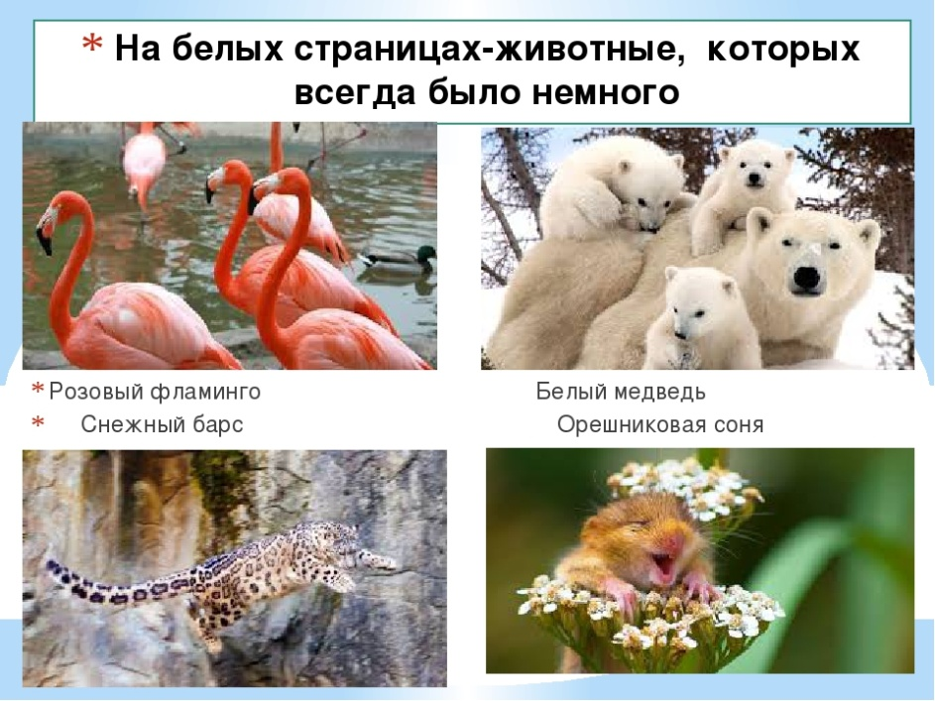
Серый
На страничках с серой рамочкой вписаны такие представители, которые ещё мало изучены, а места их произрастания и обитания труднодоступны для человека либо малоизвестны. Среди таких уникальных экземпляров императорские пингвины, которые поселились в Антарктиде.
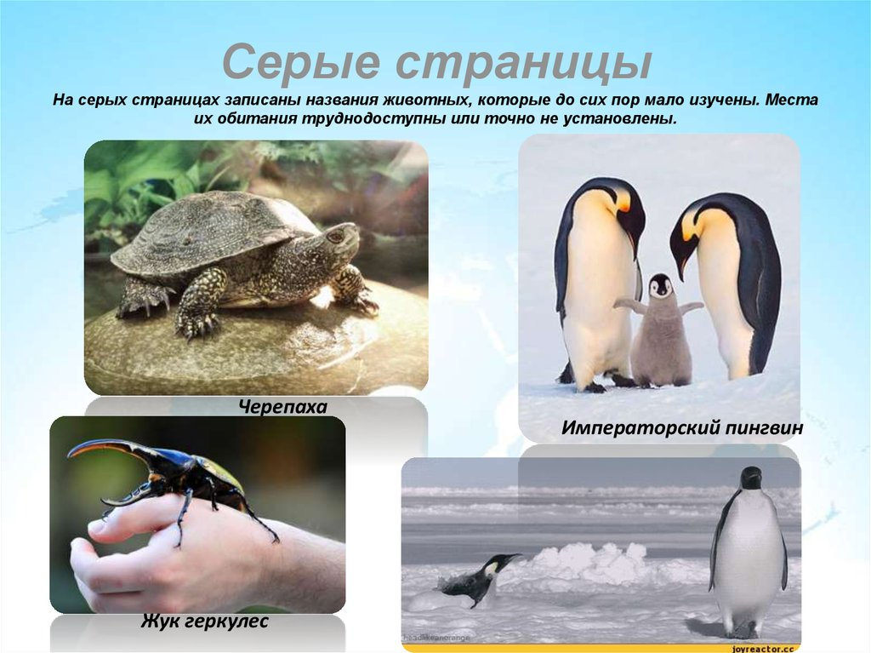
Зелёный
Зелёными страницами мы с вами можем по праву гордиться, так как благодаря усилиям человека жители этих листочков были спасены от вымирания, и они с красных и жёлтых страниц перекочевали на безопасные для них зелёные.
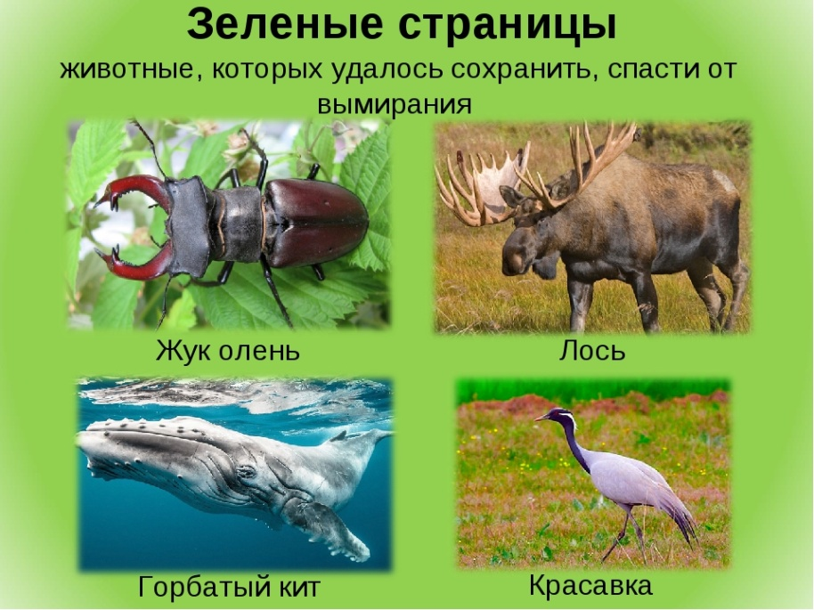
На примере жизни муравьёв, которые тоже занесены в Красную книгу России, я провёл свои исследования и попытался доказать гипотезу - «Человек должен понять, что его жизнь зависит от природы, и начать бережнее к ней относиться».

Часть 2. Мои открытия
Я – защитник муравьёв!

Мал муравей телом, да велик делом.

Когда я был совсем маленьким, я любил наблюдать за муравьями. Уже тогда, глядя на муравейник, я видел, что они не просто беспорядочно бегали возле своего домика, а что-то тащили, куда-то спешили, были все заняты какой-то работой. Я постоянно задавал маме вопросы: «А что внутри этого домика? Как живут в нём муравьи? Они полезны или вредны?» В моей голове роились разные мысли!
Интерес к муравьям не утихал.
На уроке Окружающего мира мы готовили проект «Красная книга или Возьмём под защиту». И я узнал, что мои любимые муравьишки тоже нуждаются в защите! Это и послужило толчком, чтобы побольше узнать о моих маленьких друзьях и стать их защитником…
С нетерпением я открыл в Яндексе Красную книгу России и узнал, что исчезающим видом становятся рыжие лесные муравьи. (лат. Formica rufa). К этой группе также относят малого(Formica polyctena), северного(Formica aquilonia) и волосистого (Formica lugubris) лесных муравьёв.
В энциклопедии я прочитал, что они длиной от 7 до 14 мм, красно-бурого цвета (грудка, стебелёк и щёки рыжевато-красные, брюшко и частично голова чёрные).
Самец черный, с красноватыми или желтыми ногами. Крылатый. Длина – 9–11 мм. Усики коленчатые, тринадцатичлениковые. Брюшко вытянутое.
У самки голова, грудь и стебелек брюшка красно-бурые, брюшко черноватое, округлое, зеркально блестящее. Половину брюшка занимает кислая ядовитая железа, окружённая мощным мускулистым мешком.
Самка откладывает яйца. Развитие муравьев происходит в несколько этапов. Сначала вылупляется яйцо овальной формы. Через некоторое время из яйца появляется личинка. Она имеет большую голову и практически равномерно утолщенное тело. У взрослых личинок тело вытянуто и сильно сужено к переднему краю. Затем личинка становится куколкой. Обычно куколка находится в коконе, но иногда наблюдаются присутствие куколок без коконов. Куколки самцов и самок крупнее коконов рабочих муравьёв. В конце развития куколка напоминает взрослого муравья. И наконец, превращение завершается появлением новой муравьиной особи – имаго.
Они строят огромные муравейники высотой более полутора метров, в которых живут сотни тысяч муравьёв (до миллиона и более). Гнёзда построены из веточек, хвоинок, листочков и всего остального, что может найти в лесу маленький трудяга. Охотятся муравьи на насекомых, предпочтение отдают гусеницам, не покрытых волосками, например, сосновой пяденицы, зимней пяденицы, сосновой совки, дубовой листовертки. Уничтожают муравьи и пилильщиков.
Узнал и интересные факты. Оказывается, что яд рыжих лесных муравьёв примерно на 50 % состоит из муравьиной кислоты. А еще, муравьи улучшают почву и расселяют семена лесных растений. Один крупный муравейник спасает от вредителей четверть гектара лесопокрытой площади. Получается, что муравьи – это просто спасатели наших лесов! Без них леса просто погибнут! Вот главная причина занесения муравьёв в Красную книгу России!
Кроме этого я и представить себе не мог, что эти удивительные создания разводят и пасут «стада» тли на верхушках плодовых деревьев. Защищают этих опасных сосущих вредителей от врагов. Периодически «доят» тлю – она выделяет так называемую медвяную росу, представляющую раствор сахаров. Крупные колонии муравьёв собирают 450—500 кг тлей за сезон...

Самым огромным подарком для меня стала муравьиная ферма, которую купили мне родители! Теперь я сам наблюдаю за жизнью моих любимых муравьев. Я смог увидеть то, что в природе увидеть у меня не получалось.
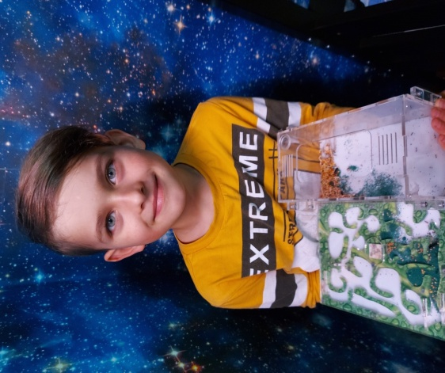
Мои маленькие друзья оказались очень интересными. Сначала, они были в пробирке с влажной ваткой и кормом.
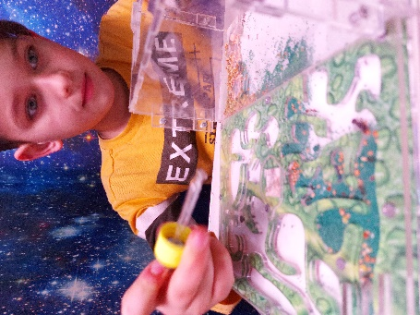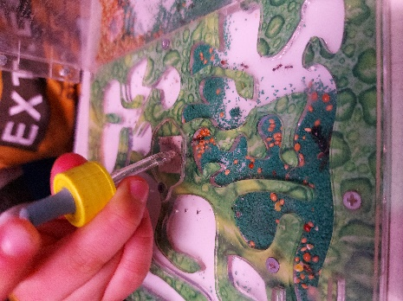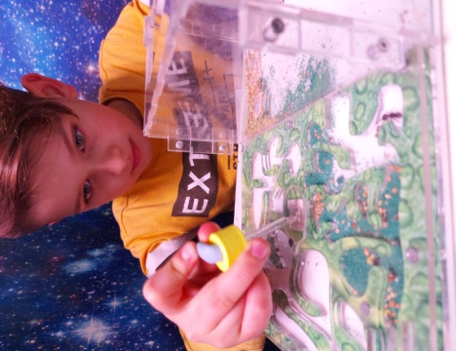

Когда я заселил их в новый дом, они сразу начали его исследовать. По одному, выходя из пробирки, муравьи начали покорять новую территорию. Тот муравей, который обошел часть нового дома, возвращался и сообщал своим братьям, что там безопасно. Со временем они вышли все. Последней вышла их королева (она самая крупная среди всех). Королева заняла себе одну «комнату» - ту, что ближе к увлажнению.
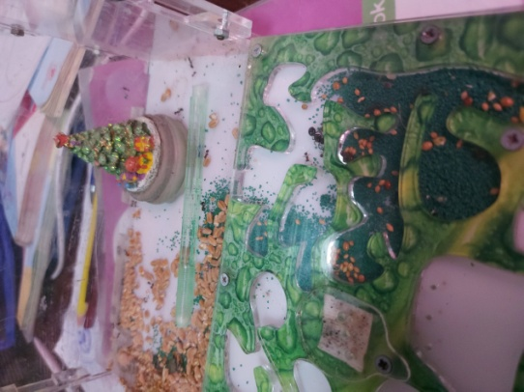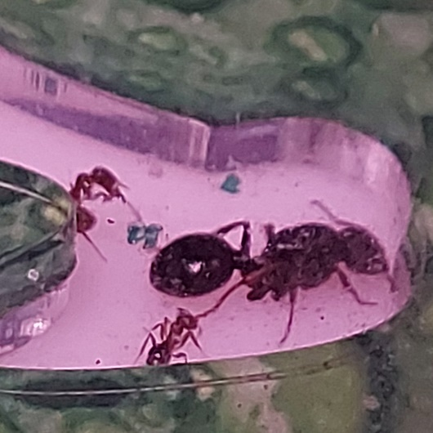

Муравьиная ферма сделана так, что возле ходов есть камера для увлажнения воздуха. И есть арена - место, где муравьи гуляют, ищут корм, воду, и складывают мусор (весь в одну кучку).
После заселения началась беспрерывная и дружная работа. Они стали переносить свои запасы из пробирки в новый дом и складывать их. Получилось несколько кучек в разных местах. Потом, видимо посовещавшись, они выбрали одно лучшее место, по мнению большинства, и перетащили все туда.
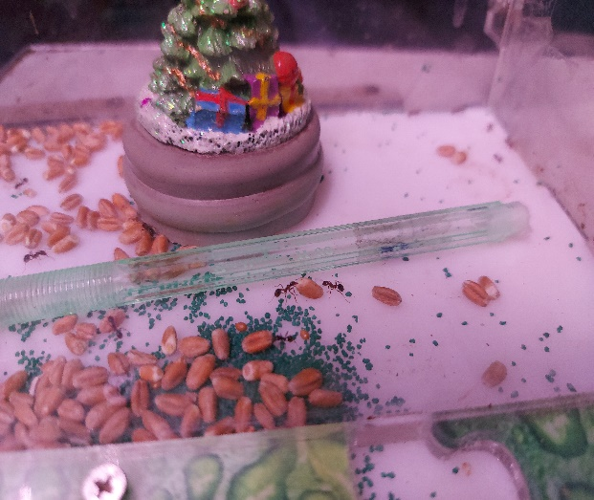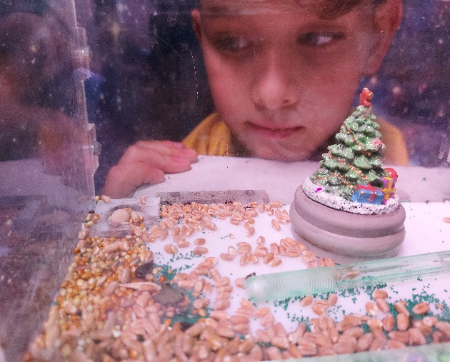
Я из старой шариковой ручки, соорудил поилку, закрыв два конца корпуса ручки ваткой, предварительно набрав туда воды. Это моим друзьям очень понравилось! Они не попадали в лужи, из которых тяжело было выбраться, и вода у них долгое время не заканчивалась. Потом, я насыпал им специальный очищенный песок. Муравьи сразу на него отреагировали. Стали изучать, перетаскивать и раскладывать как им нравится.
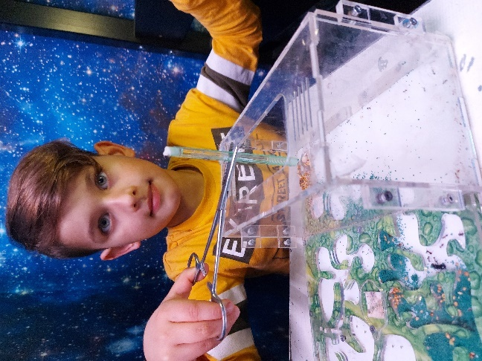

Через некоторое время я увидел яйцо! Настоящее муравьиное яйцо!
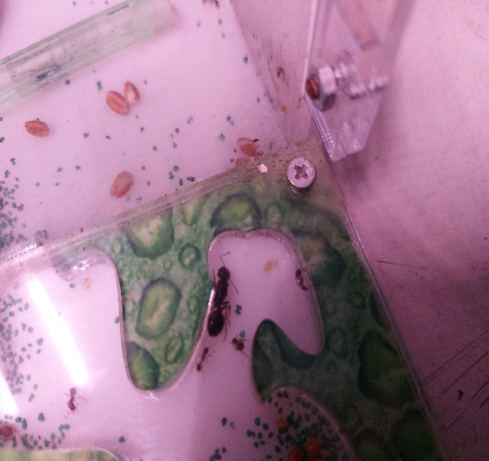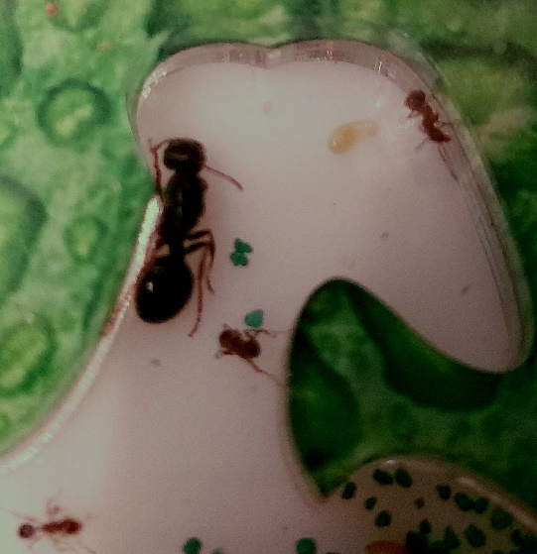

Это стало для меня просто чудом! Я стал наблюдать за его развитием. Оказалось, что не только матка ухаживает за ним, но и все старшие братики тоже! Они носили это яйцо, переворачивали его и постоянно чистили. Потом я увидел очертание муравья в этом яйце. Видны были ножки, голова, тельце. Я каждый день наблюдал за этим удивительным чудом, а мой муравьишка подрастал и становился все больше похож на своих братьев, только белый. Я бегал к муравейнику в саду. Но не видел белых муравьев. Даже стал переживать, может из-за жизни в неволе им не комфортно! Но мои страхи ушли, когда этот белый карапуз стал темнеть, и вскоре ничем не отличался от своих родственников.
Скоро стали появляться и другие яйца, а из них новые муравьи. Я кормил их зернышками, которые они разгрызали и откусывали понемногу. Иногда ловил гусениц и личинок моли. Эта еда вызывала всеобщий боевой подъем. Муравьи как солдатики все вместе и дружно окружали добычу. Всегда, меняя воду в поилке, я наблюдал, как после питья один муравей делился с другим, принося ему воду во рту. Меня очень удивило, как эти маленькие создания заботятся о своих товарищах.
В Интернете я нашёл, что обозначают разные позы муравьёв и пронаблюдал их у своих жителей. Теперь я стал понимать, как они общаются и наблюдать за ними стало ещё интересней!
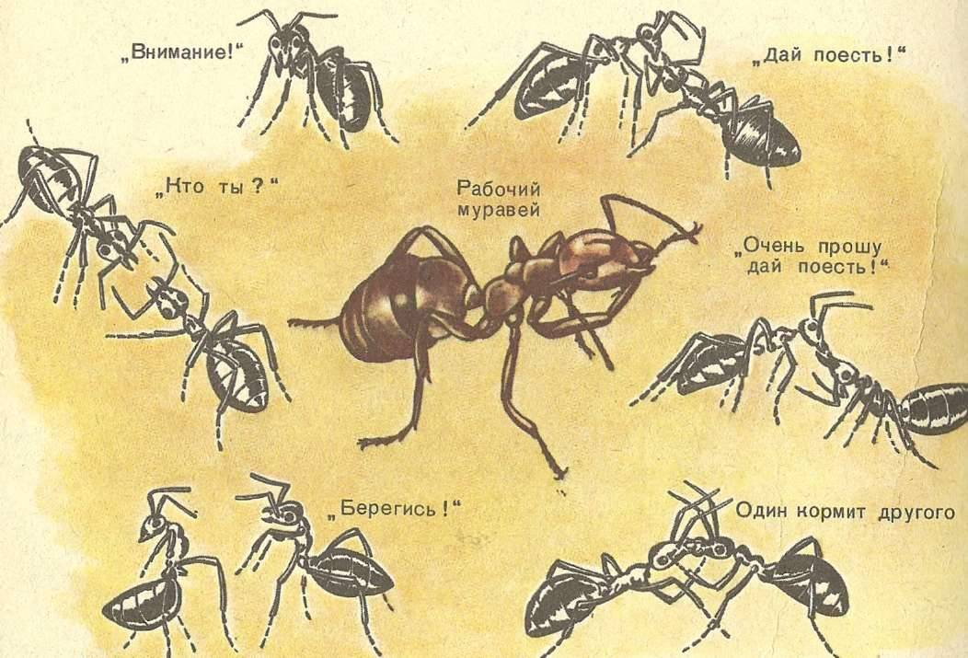

Это удивительная вещь - муравьиная ферма. Благодаря ей, я смог многое узнать о жизни моих любимых насекомых. Ведь чтобы посмотреть на жизнь муравьев изнутри, мне не нужно их тревожить и рушить муравейник.
По своим наблюдениям я могу очень многое сказать об этих умных насекомых:
- Муравей никогда не сдается.
- Муравьи обучают друг друга, старшие и опытные учат младших.
- Муравьи всегда помогают друг другу в трудных ситуациях.
- Муравьи, как бы далеко они ни уходили, всегда возвращаются домой.
- Муравьи очень трудолюбивы и работают с раннего утра до позднего вечера.
- Муравьи выполняют работу, которая кажется невозможной.
- Трудные задачи муравьи решают объединенными усилиями.
- Цели муравьи достигают лишь согласованными действиями.
- Муравьи не проходят мимо нуждающихся в помощи.
- У муравьев есть чему поучиться, в частности — организации совместных действий.
- Главный принцип жизни муравьев: один за всех и все за одного.
- После неудачной попытки муравьи начинают сначала, и так по многу раз — пока не победят.
- В преодолении трудностей у муравьев нет равных.
- Каждый муравей дисциплинирован и настойчив в выполнении своих обязанностей.
- Муравьи превзошли всех в четкой организации труда.
- Слаженность совместных действий позволяет муравьям выполнять самые трудные, почти невозможные задачи.
Я, ребёнок, попытался осмыслить жизнь муравьёв. Ну как можно взрослым обижать или уничтожать этих маленьких насекомых, которые приносят столько пользы и учат нас буквально всему! На примере их жизни сама природа учит нас дружбе, терпению, настойчивости, достиженю целей….
Недавно я прочитал статью в интернете о том, что исчезающий вид рыжих лесных муравьев, стали искусственно расселять. Я очень этому обрадовался! Теперь благодаря помощи человека, мои маленькие друзья имеют шанс на выживание.
Я и дальше буду изучать жизнь этих удивительных и трудолюбивых созданий, буду их защищать, охранять их муравейники. Расскажу о пользе муравьёв всем своим друзьям и знакомым. А когда вырасту, может смогу придумать, как сохранить муравьев в природе.
И не только их!

Вывод: Проделанная мною работа оказалась очень увлекательной и интересной. Конечно, мне немного помогали взрослые, мои родители и учитель. Но с их помощью я узнал много нового о Красной книге, о взаимосвязях в природе, научился сам добывать информацию из различных источников, подружился с маленькими тружениками – муравьями. Я понял, что Красная книга – это очень правильное решение, которое приняли люди, для сохранения редких и исчезающих растений и животных. И надо защищать не только растения и животных, нуждающихся в охране, а всю природу в целом! Ведь человек – это тоже часть природы.
Пока ещё не поздно!
Будем природе друзьями!

Источники:
- Интернетресурсы;
- Мокроусов М. В. Муравьи в региональных Красных книгах России. // Муравьи и защита леса. Материалы 13-го Всероссийского мирмекологического симпозиума. — Нижний Новгород: Издательство ННГУ, 2009. С. 232–236.

